1. Kompozicija, apimanti: 1) junginį 10
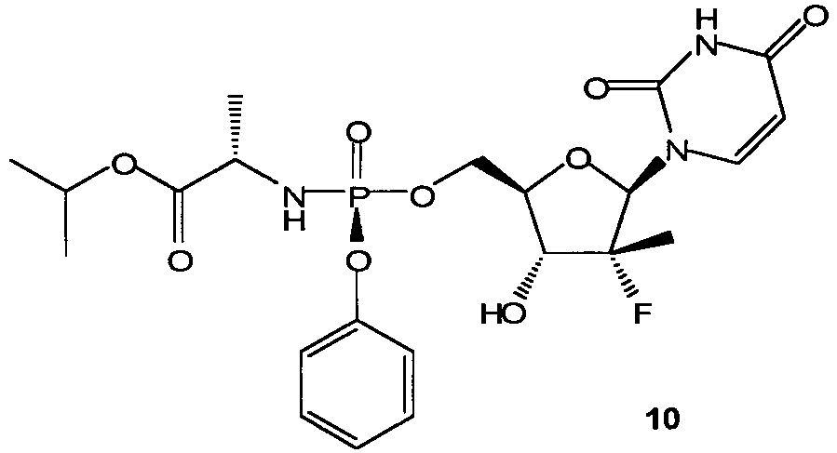
arba farmaciniu požiūriu priimtiną jo druską, ir 2) junginį 6
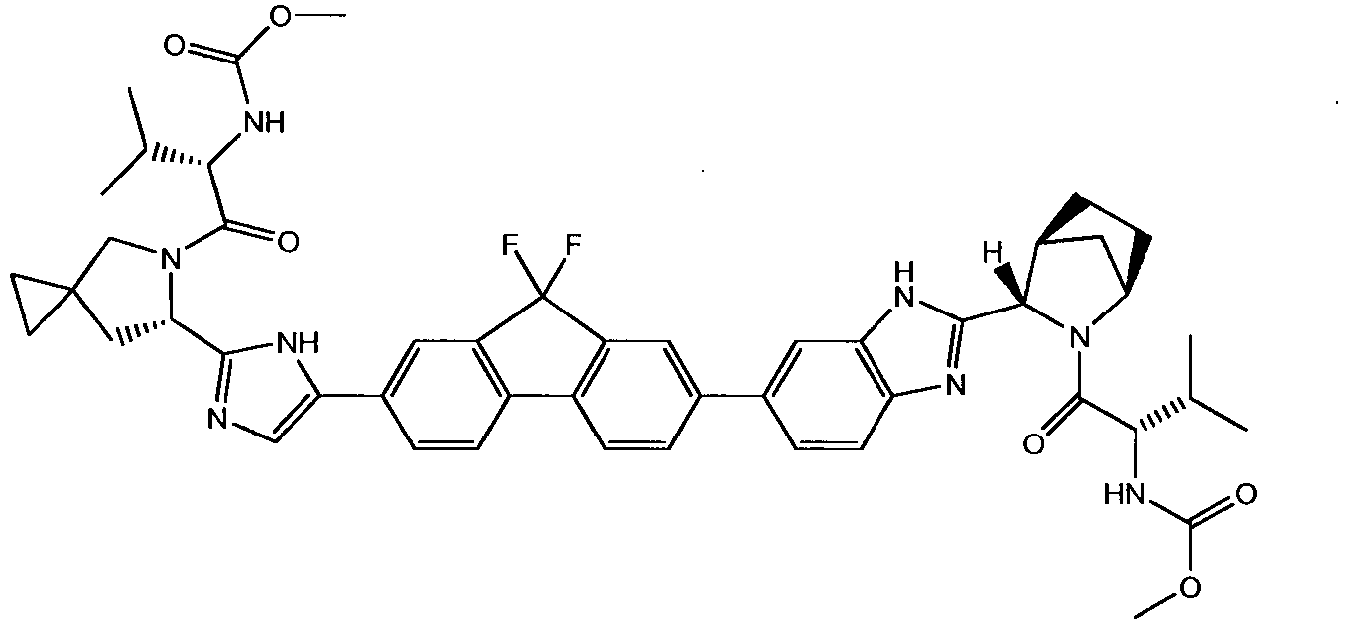
arba farmaciniu požiūriu priimtiną jo druską.

2. Kompozicija pagal 1 punktą, kuri dar apima vieną arba daugiau farmaciniu požiūriu priimtinų skiediklių arba nešiklių.

3. Kompozicija pagal 2 punktą, kuri yra sukomponuota kaip vienetinė vaisto forma, skirta įvedimui kartą dienoje.

4. Kompozicija pagal 2 arba 3 punktą, kuri yra sukomponuota geriamajam vartojimui, pasirinktinai, kuri yra sukomponuota kaip tabletė.

5. Kompozicija pagal bet kurį iš 1-4 punktą, skirta naudoti medicininėje terapijoje.

6. Kompozicija pagal bet kurį iš 1-4 punktą, skirta naudoti HCV infekcijos profilaktikai arba terapiniam gydymui.

7. Kompozicija, skirta naudoti pagal 6 punktą, kuri yra skirta įvedimui su ribavirinu.

